Мәктәп исеме
Татарстан Республикасы Арча муниципальрайонының "Утар-Атытөпгомумибелеммәктәбе" муниципаль бюджет гомумибелемучреждениесе
1. Чараның исеме
"Фән һәм Без!"
2.Чараның дәрәҗәсе (мәктәп, районкүләм, республика)
Район
3. Уткәрү вакыты
14.05.2021
4. Катнашучылар саны
2
5. Чараның кыскача эчтәлеге
Арча педагогия колледжында "Фән һәм Без" дип исемләнгән XIV муниципаль фәнни-гамәли конференциядә катнаштык. 8 нче класс укучысы Галиахметова Г.Г. информатика фәненнән (җитәкчесе: Вәлиева С.М ) эшләгән проект эше белән катнашып-тикшеренү осталыгы номинациясендә дипломга лаек булды.

6. Сайтта, соц. челтәрләрдә чараны чагылдырган сылтама
https://www.instagram.com/p/CO3cx-uBqA8/?igshid=1j5dpk8457k36
7. СМИ
Место для ввода текста.
8. СМИ
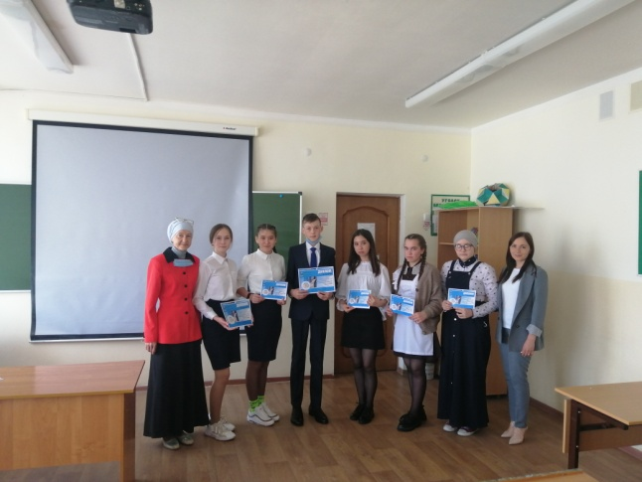

Название образовательного учреждения
«Утар-Атынская основная общеобразовательная школа» Арского муниципального района РТ
- Название мероприятия
"Наука и Мы!”
- Уровень (школьный, районный, межрайонный, республиканский)
муниципальный
3. Дата проведения
14.05.2021
4. Охват
2
5. Краткое содержание
Мы приняли участие в XIV муниципальной научно-практической конференции «Наука и мы» в Арском педагогическом колледже. Ученица 8 класса Галиахметова Г.Г. награждена дипломом в номинации исследовательских навыков в работе по информатике (научный руководитель: Валеева С.М.)
6. Ссылка на освещение мероприятия на сайте ОУ, соц. Сетях
https://www.instagram.com/p/CO3cx-uBqA8/?igshid=1j5dpk8457k36
7. Задействованные СМИ
Место для ввода текста.
8. СМИ

